江苏省辐射防护协会
苏辐防协〔2019〕2号
关于开展国际辐射防护协会青年
科学家奖候选人征集工作的通知

各会员单位：
国际辐射防护协会（IRPA）第十五届国际大会将于2020年5月10日至15日在韩国首尔举行，届时将进行青年科学家奖评选，青年科学家奖候选人由各国辐射防护学会提名，每个国家一名。江苏省辐射防护协会可向中国辐射防护学会提名1~2名候选人，各单位如有合适人选，请将纸质提名表及证明材料于2019年7月24日前寄送至协会，同时将上述文件扫描件发送至协会邮箱（jsrpa@jsrpa.com）。
协会联系人：周楚翘，电话：025-87717715；手机：13851535386；邮箱：jsrpa@jsrpa.com；通讯地址：江苏省南京市建邺区云龙山路75号。
附件1：国际辐射防护协会（IRPA）青年科学家奖候选人提名表；
附件2：《关于开展国际辐射防护协会（IRPA）青年科学家奖候选人征集工作的通知》原文。

江苏省辐射防护协会
2019年7月12日

附件1：
国际辐射防护协会（IRPA）青年科学家奖
候选人提名表

姓 名 |  | 性 别 |  | 照片
出生日期 |  | 民 族
学 历 |  | 学 位
职 务 |  | 职 称
身份证号码
专业专长
工作单位
通信地址
单位电话 |  | 手 机
传真号码 |  | 电子邮箱
工作及学习经历
主要科学技术成就和贡献
单位或提名专家意见 | 提名单位/提名人（签章）：  年 月 日

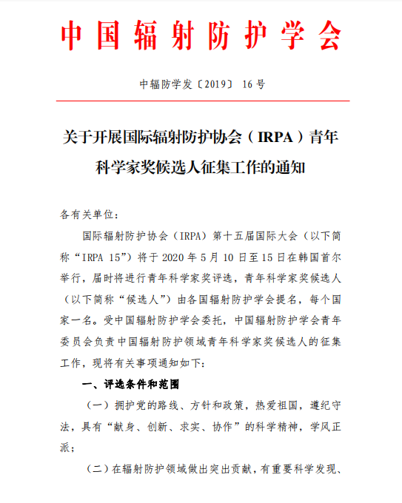
附件2：
